**程序说明书**

①解压Numeric\_Klotski.zip后，双击src文件夹进入如图所示界面

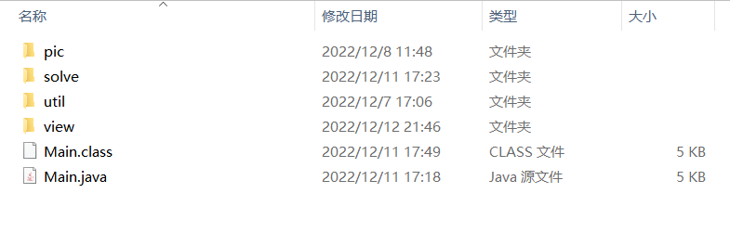

②进入命令窗口，输入：java Main 程序参数

回车即可运行

IMG_256

例如上图，代表输入的testcase是

IMG_256

③运行时会打开GUI界面，有“生成数据”和“开始演示”两个按钮。

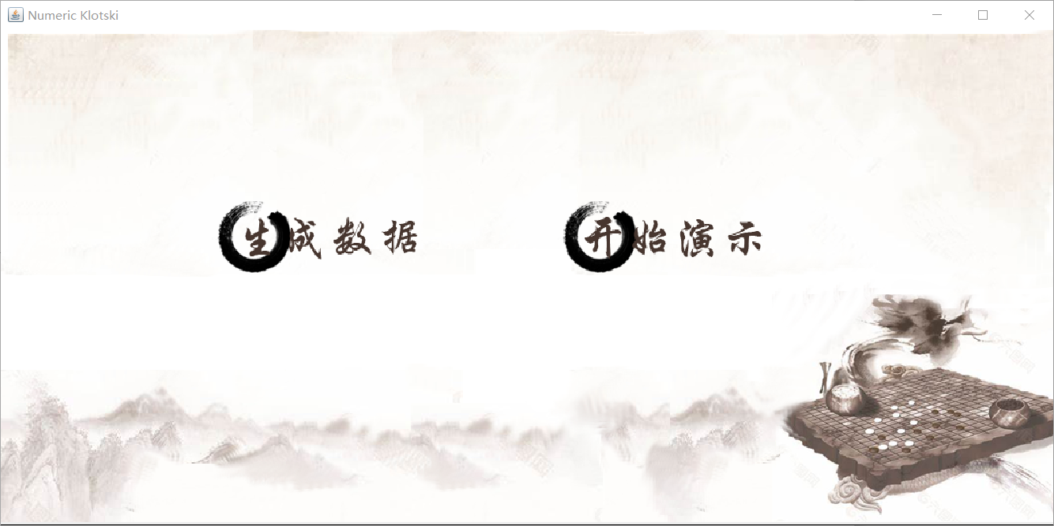

④点击“开始演示”，命令窗口会输出是否有解、需要步数以及每一步移动方向，同时打开演示界面

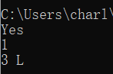 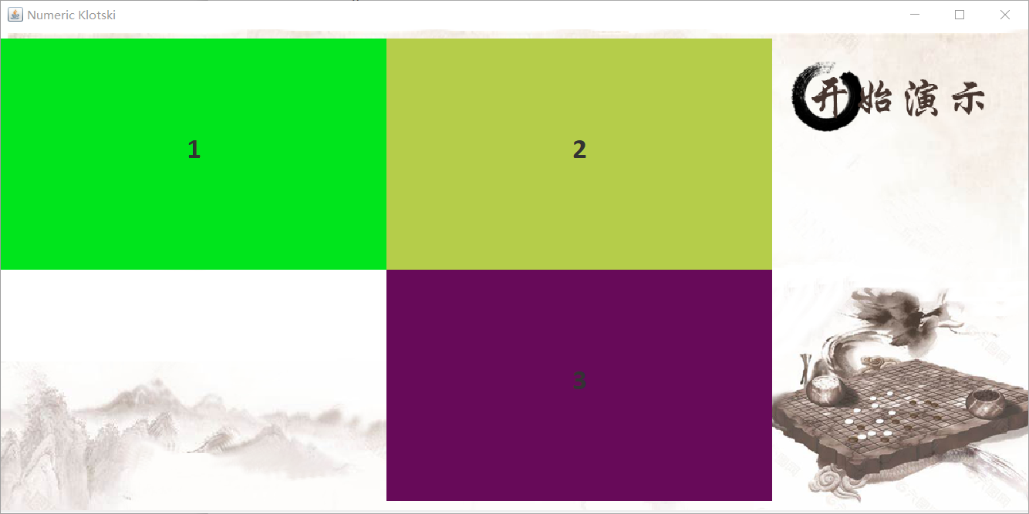

⑤点击“开始演示”按钮后，按钮会变成“下一步”，每点击一下，会移动一步，直到复原，“下一步”按钮会消失。此时可以关闭程序，再打开运行其他testcase。

**注意：“下一步”按钮不要连续点击，移动完这一步后再点击**

⑥此程序目前可以在命令窗口按照如上步骤运行，若要在IDEA中运行，需要修改路径如下：

在BeginFrame的第24、30、106行，路径中添加”/src”

IMG_256

IMG_256

IMG_256

在ShowReadFrame的第59、140、147、259行，路径中添加”/src”

IMG_256

IMG_256

IMG_256

IMG_256

在Main的第18行，路径中添加”/src”

IMG_256

在ReadIn的第27行，路径中添加”/src”

IMG_256

在Solve的第459行，路径中添加”/src”

IMG_256